
Nous Deux – Jesse Garon 1984
Mesure à 6 temps, 136 bpm
1 accord = 2 mesures = 2 arpèges ou 2 strums

Intro G / Bm Em / D

C / B Em / C
J'ai tellement espéré qu'un jour tu reviendrais
D G / G7
Je le savais … tout au fond de moi
C / B Em…
Et je voudrais te dire je t’aime ……
Lam D / Daug…
Mon ciel bleu, mon étoile, c'est toi
Refrain
G Bm
Nous deux, nous deux,
C / D G
Un seul cœur, un seul rêve, un seul vœu,
G Bm
Nous deux, nous deux,
C / D G / G7
Toi et moi …près du même feu
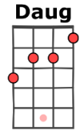
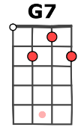
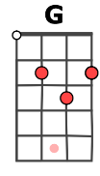
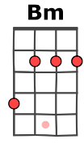
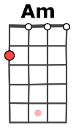
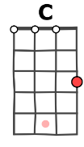
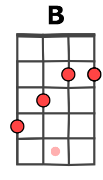
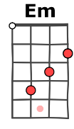
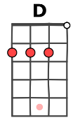
Refrain

Instrumental G Bm C / D G
G Bm C / D G / G7


Couplet strum
sur les 3 premières lignes
(puis retour arpège)
C / B Em / C
Je me … sens si bien, quand je suis avec toi
D G / G7
Que jamais je ne te laisserai
C / B Em…
Et je vou…drais te dire que je t'aime …
Lam D / Daug…
Ce soleil dans tes yeux est à moi,
C / B Em / C
J'ai tellement espéré qu'un jour tu reviendrais
D G / G7
Je le savais tout au fond de moi
C / B Em…
Et je voudrais dire quand même ……
Lam D / Daug…
C'est banal oui, mais j’ n'aime que toi


V1
Arpège
A
E
C
G

G Bm
Nous deux, nous deux,
C / D G
Un seul cœur, un seul rêve, un seul feu,
G Bm
Nous deux, nous deux,
C / D… (pause) G
Toi et moi …nous vivrons…. Ho ! heureux
G…
Ouh ! Oh Je t’aime !
Refrain

